ANEXO 2

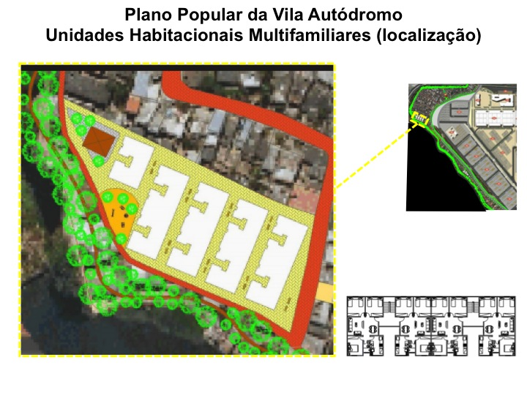

Uma das principais propostas do Plano Popular da Vila Autódromo é a retirada dos moradores que vivem na Faixa Marginal de Proteção (FMP) dentro de 15 metros a partir das margens da Lagoa. Os moradores seriam removidos para área no próprio bairro, ao contrário da proposta da Prefeitura que propõe a remoção de todos as moradias dentro de 25 metros da FMP.

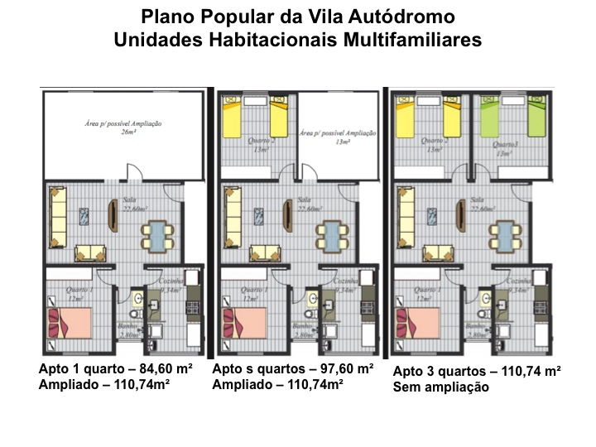

Modelos das moradias propostas pelo Plano Popular para as famílias localizadas na FMP. Os apartamentos elaborados pelos moradores medem o dobro do tamanho dos apartamentos oferecidos pela Prefeitura do Rio, que são do programa federal “Minha casa, Minha vida”.

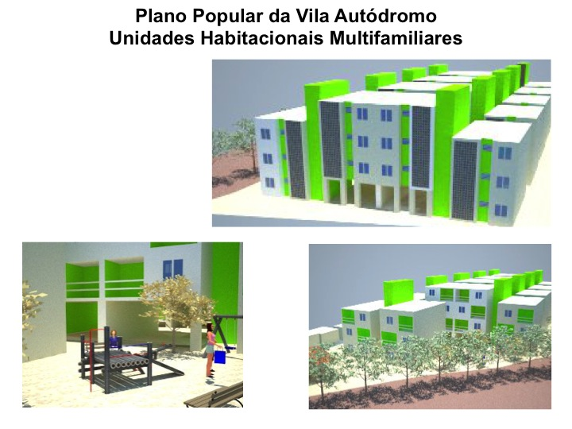

Outras imagens das moradias que abrigariam as famílias da FMP elaboradas pelos moradores e moradoras, com o apoio técnico das universidades públicas.

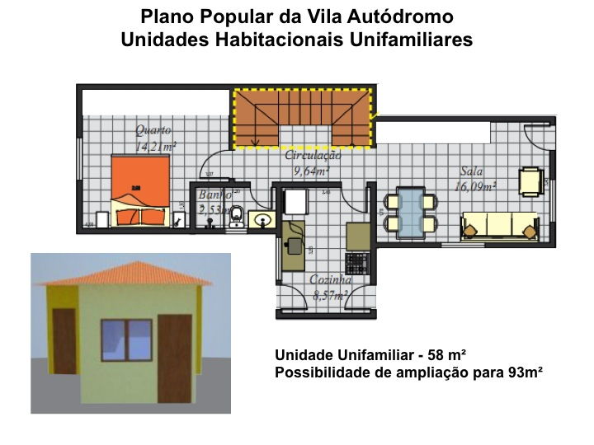

Unidades familiares que serão construídas em substituição das poucas moradias em condição precárias.

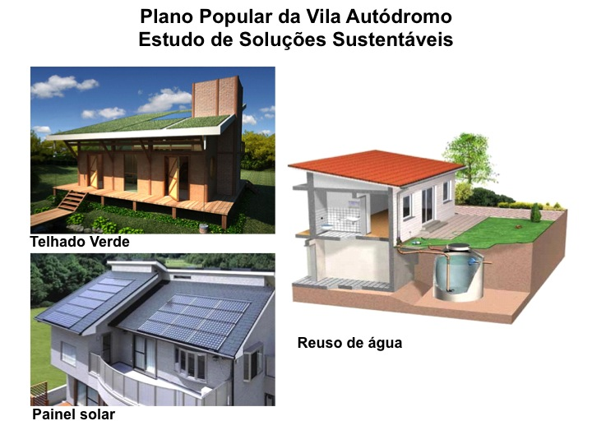

Estudo de alternativas sustentáveis às moradias da Vila Autódromo

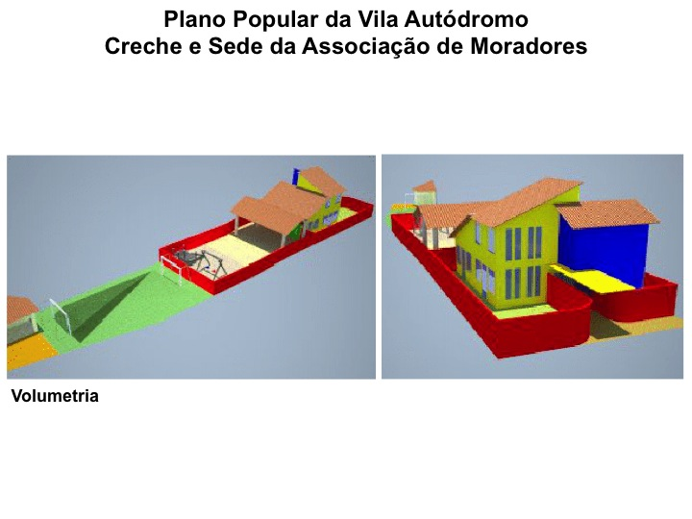

Projeto para a reforma da sede da AMPAVA e a construção da creche ambicionada pela comunidade. Reforça do campo de futebol, área onde acontecem os eventos na comunidade e onde ocorreram algumas reuniões do Plano Popular.

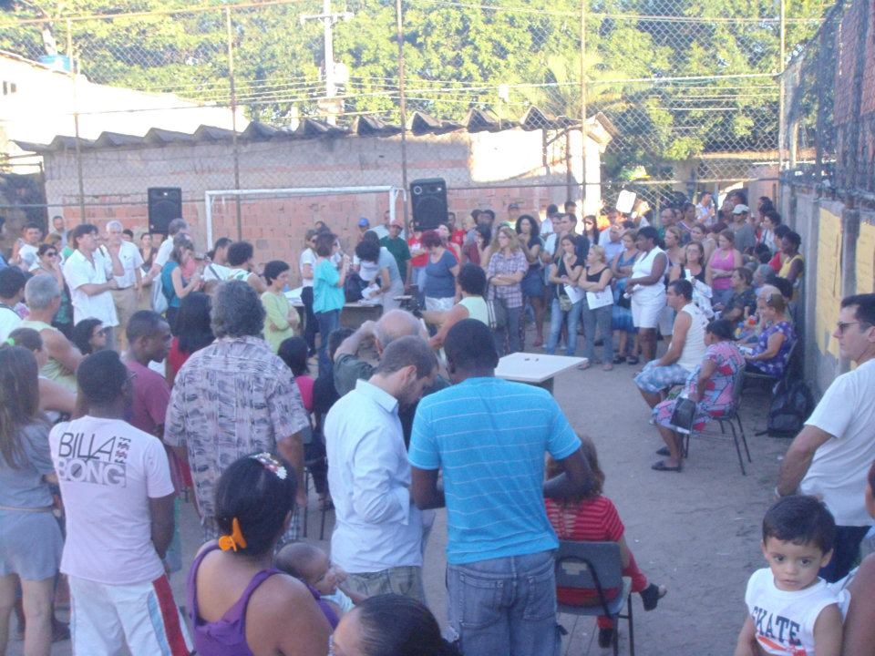

Imagem de uma assembléia do Plano Popular da Vila Autódromo, 27 novembro de 2011.

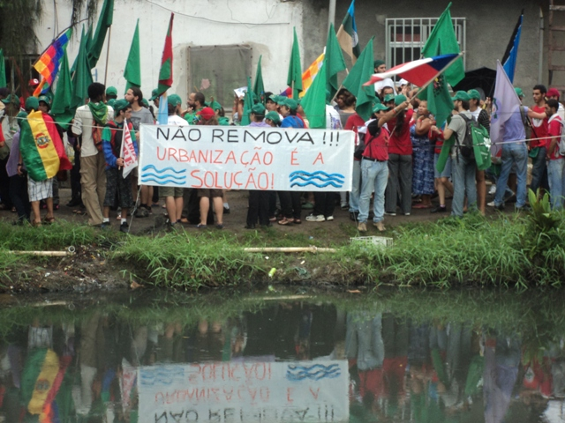

Ato contra a remoção da Vila Autódromo, durante a Cúpula dos Povos, evento paralelo a Rio +20, dia 20 de junho de 2012.

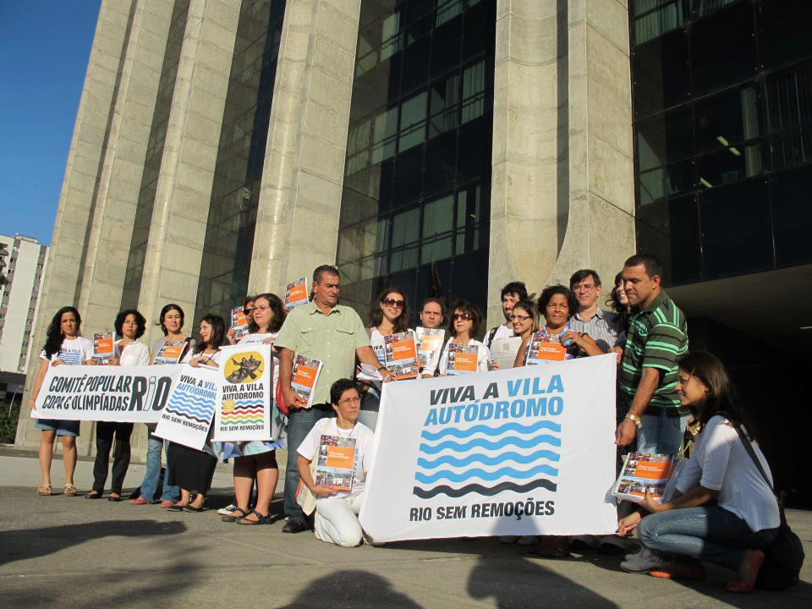

Entrega do Plano ao Prefeito, dia 16 de agosto de 2012.



Capa do Plano Popular da Vila Autódromo